Bảng nhân viên
- Chỉ cho sửa không cho xóa
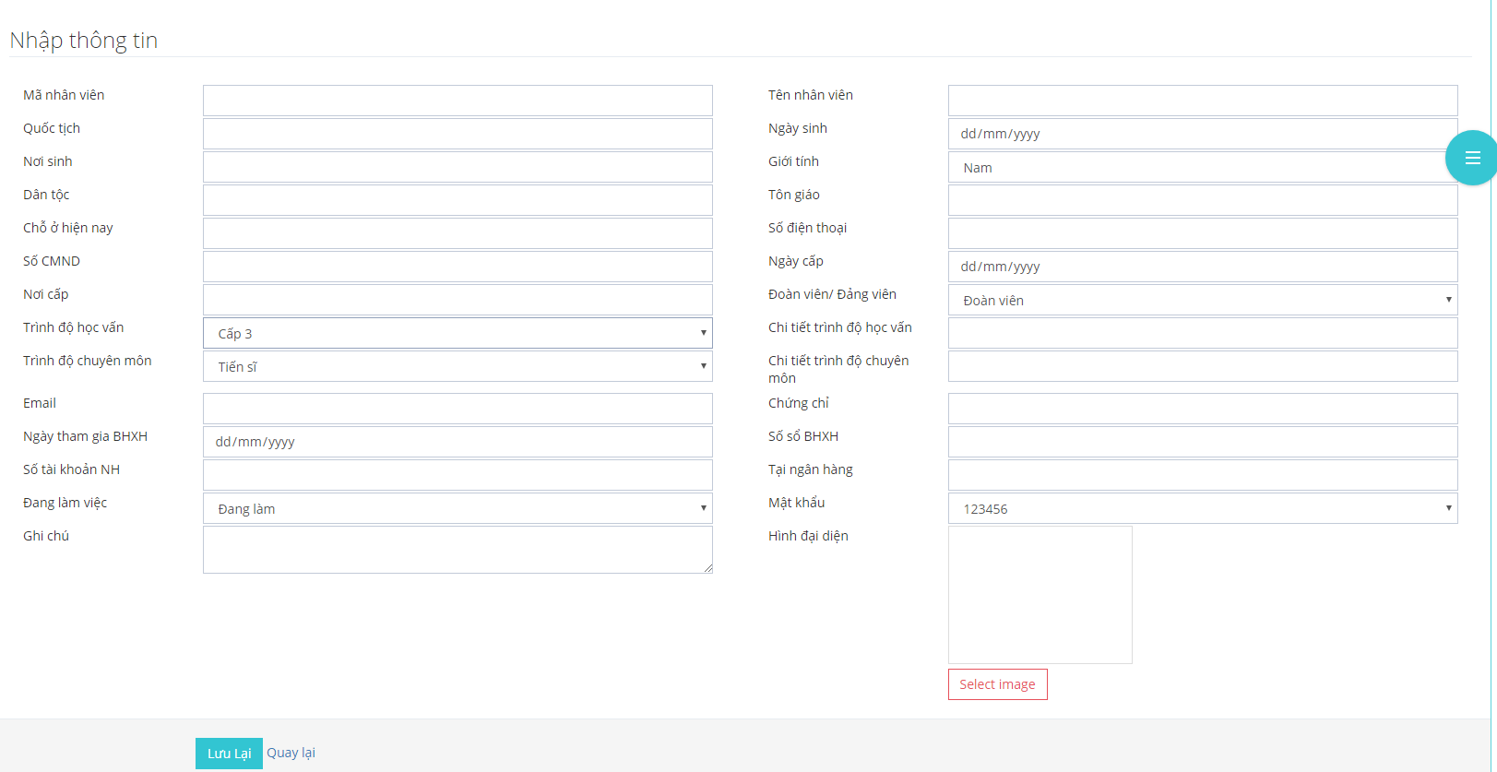
Thông tin nhập bảng nhân viên như sau:
Mã nhân viên: UPC0001, UPC cố định còn số tự tang dần
Trình độ học vấn: Cấp 1, cấp 2, cấp 3
Trình đôi chuyên môn: Tiến sỉ, thạc sỉ, đại học, trung cấp, cao đẳng, sơ cấp nghế, đào tạo tại chỗ
Chứng chỉ: các chứng chỉ cách nhau bởi dấu ;
Đang làm việc: khi tạo mặc định là đang làm việc, nếu nghỉ việc thì click chọn nghỉ việc
Mật khẩu mặt định: 123456
Và lưu lại nguoi tạo hoặc sửa và ngày tháng nhập nếu nhân viên sửa thì hiện thông báo cho nguoi quản trị biêt và người quản trị kiểm tra và xác nhận thì mới dc update vào csdl.

Phân tìm kiếm:

2 cái Dropdown: cái 1 là phòng ban, cái thứ 2 là những cái liệt kê bên dưới.
- Tìm kiếm theo tuổi: chọn từ tuổi đến tuổi
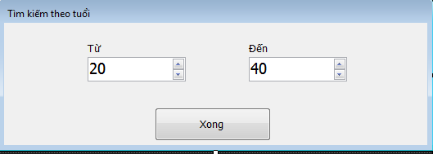
- Tìm kiếm sinh nhật: có sinh nhật từ ngày đến ngày
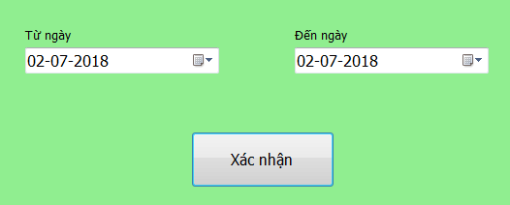
- Tìm kiếm theo giới tính: Nam hoặc Nữ
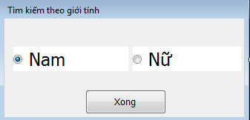
- Tìm kiếm theo trình độ
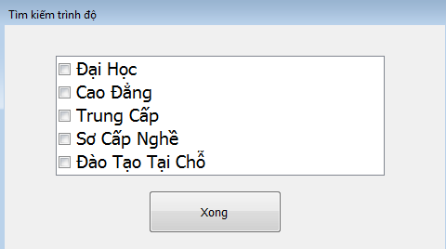
- Tìm kiếm hợp đồng
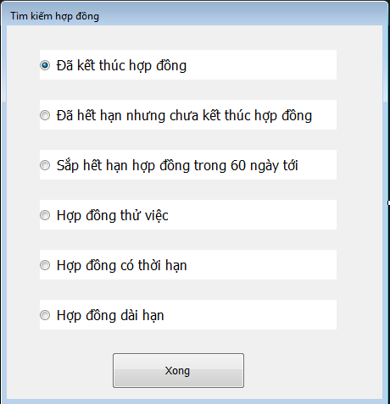

- Tìm kiếm chứng chỉ
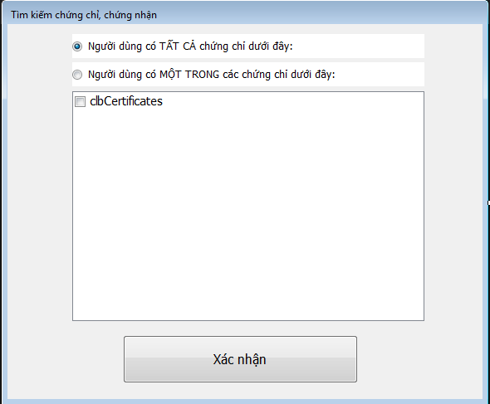
“Hết phần nhập dữ liệu nhân viên”

Phần II:
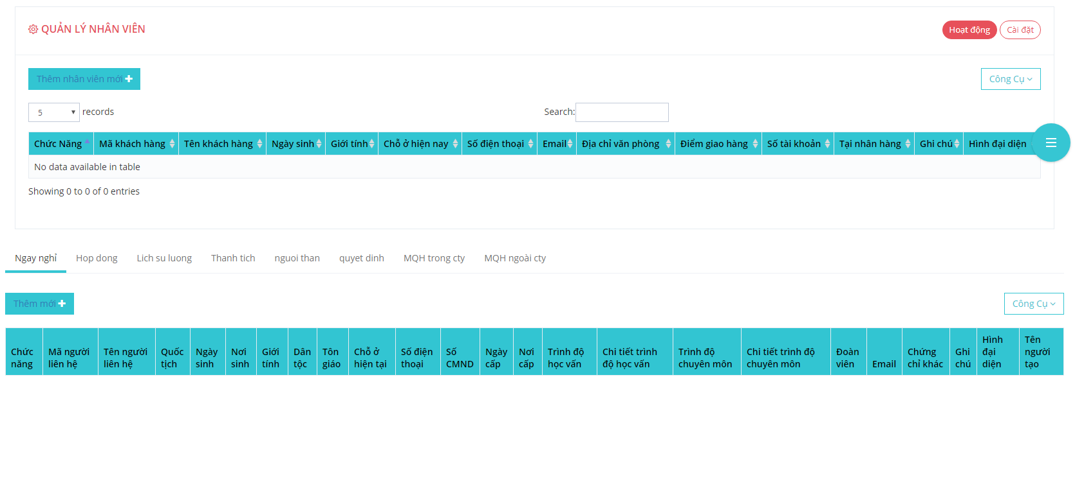
Khi nhấp vào mã nhân viên sẽ hiện các tab dưới đây liên quan đến nhân viên đó gồm ngày nghỉ, lịch sử hợp đồng, lịch sử lương, lịch sử thành tích, người thân, Lịch sử quyết định, Mối quan hệ trong cty, mối quan hệ ngoài công ty.

- Ngày nghỉ: làm cuối cùng
- Hợp đông:
Tên nhân viên hoăc mã nhân viên có 2 textbox chọn mã nhân viên ra tên hoạc ngược lại: từ bảng nhân viên và có select2 để khách hàng tìm kiếm cho nhanh giống hình bảng thành tích số 3
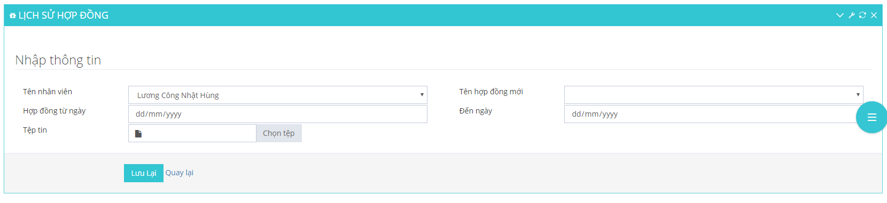
- , lịch sử lương
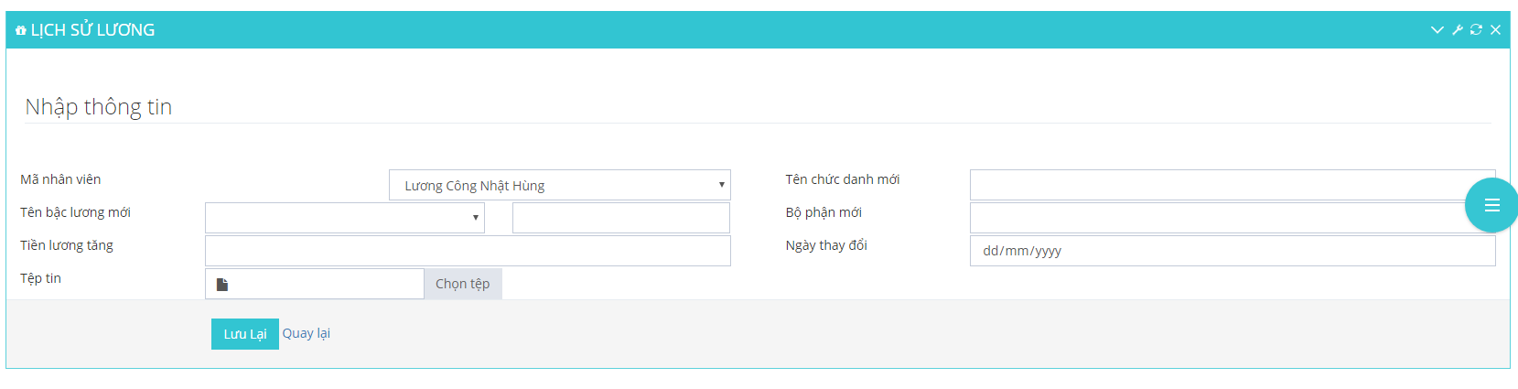
- , lịch sử thành tích
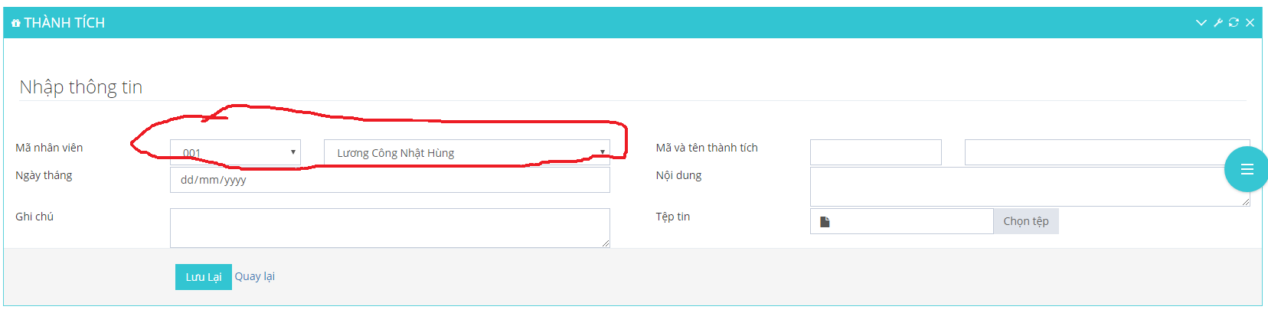
- Nguoi thân
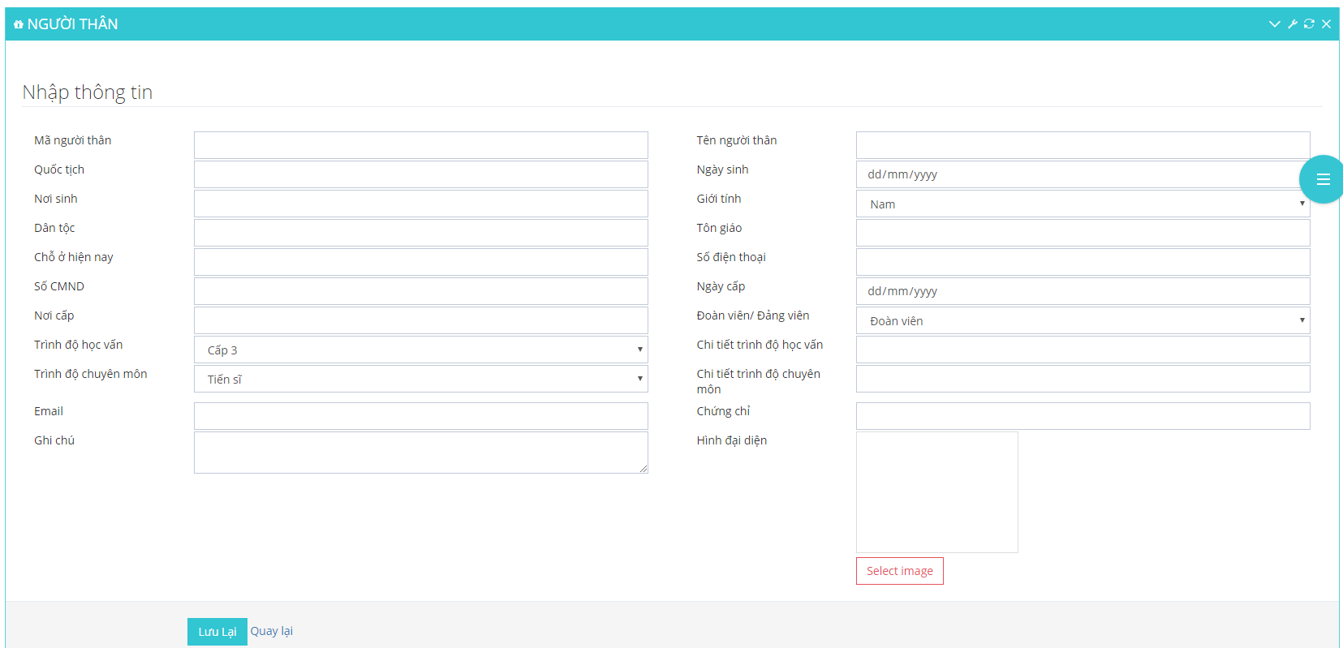
- Quyêt dịnh
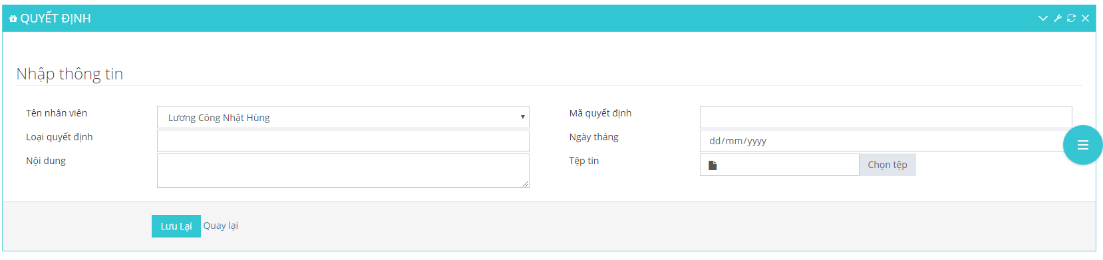
- Moi qun he trong cty
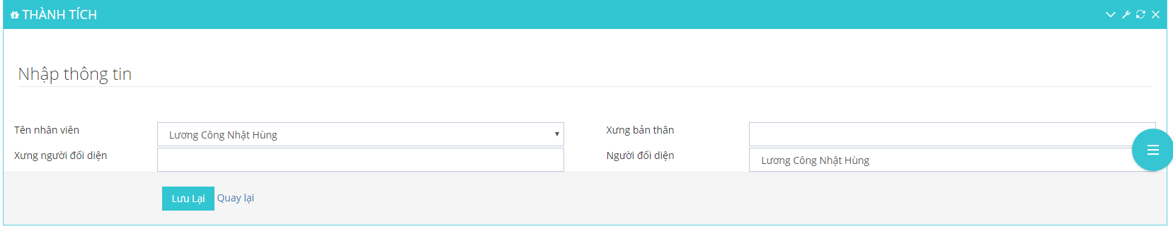
- Moi quan he ngoai cong ty
